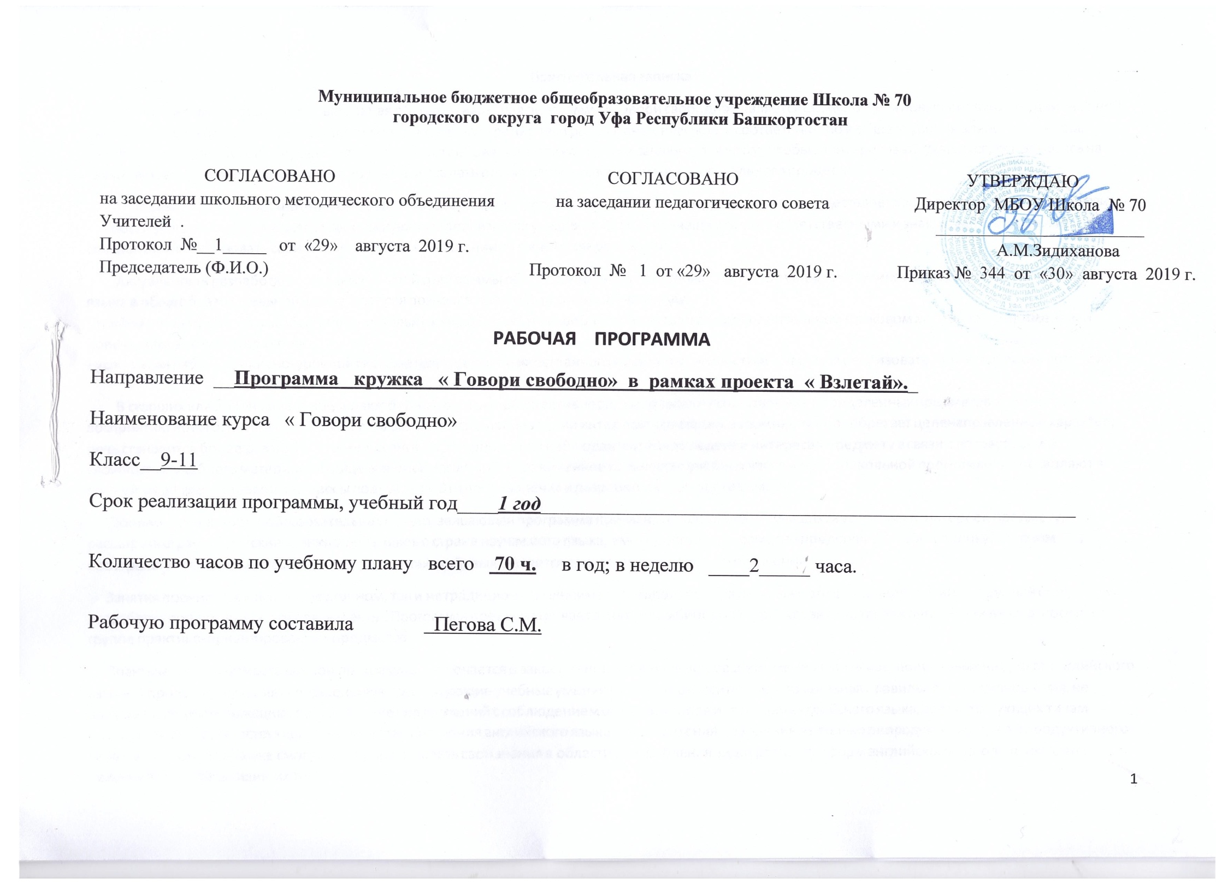

Пояснительная записка
Дополнительная общеобразовательная общеразвивающая программа «Говори свободно» является стимулом для повышения мотивации учебной деятельности школьников, возможности дополнительной тренировки разговорных навыков, а соответственно и общего уровня владения языком. Активные методы обучения проекта отвечают этим требованиям, так как суть их заключается в том, чтобы заинтересовать учащихся, основываясь на темах, актуальных для подросткового возраста, и сделать его активным участником образовательного процесса.
Направленность дополнительной общеобразовательной программы – социально-педагогическая, осуществляет социальное и культурное развитие личности учащегося, обеспечивает творческую самореализацию учащихся, помогает учащимся стать ответственными и знающими гражданами, способными использовать свои знания и умения в общении со своими сверстниками.
Актуальность разработки и создания данной программы обусловлена анализом сложившейся ситуации в практике преподавания иностранного языка в общеобразовательной школе, которая позволяет выявить противоречия между:
- требованиями программы общеобразовательных учреждений и потребностями учащихся в дополнительном языковом материале и применении полученных знаний на практике;
- условиями работы в классно-урочной системе преподавания иностранного языка и потребностями учащихся реализовать свой творческий потенциал.

В старших классах учащиеся проявляют большую социальную активность, направленную на усвоение определенных предметов, стремятся к восприятию нового, интересного, их память развивается в направлении интеллектуализации, запоминание приобретает целенаправленный характер, речь становится более развитой. В то же время в этот период у них наблюдается резкое падение интереса к предмету в связи с возрастающей сложностью учебного материала и обще-учебной нагрузкой. Ограниченное количество учебных часов и рамки школьной программы не позволяют в полной мере удовлетворять интересы подростков. Эти противоречия и разрешит данная программа.
Дополнительная общеобразовательная общеразвивающая программа призвана поддерживать у учащихся устойчивый интерес к предмету, расширять страноведческие знания школьников о стране изучаемого языка, уметь достойно и грамотно представлять себя в поликультурном пространстве глобального сообщества, где английский язык, является языком международного общения.
Занятия проводятся как в традиционном, так и нетрадиционном режиме и предполагают различные формы проведения: игры, круглый стол, разработка проектов, кейсы и презентации. Программа предусматривает занятия комбинированного характера, так как английский язык относится к группе практико-ориентированных предметов.
Практическая значимость данной программы заключается в закреплении и совершенствовании умений и навыков, полученных на уроках английского языка. В процессе изучения совершенствуются следующие учебные умения и навыки: относительная правильная правильность произношения, не нарушающая коммуникацию, произнесение предложений с соблюдением основных типов интонации английского языка, соответствующих типам высказывания, соответствующая данному этапу изучения английского языка техника чтения, говорения не только репродуктивного, но и продуктивного характера. учащиеся также смогут усовершенствовать свои знания в области употребления видовременных форм английского глагола и обогатить лексику по интересующим их темам.

Данная программа составлена на основе федерального компонента государственного образовательного стандарта, примерной программы по иностранным языкам и дополнительной общеобразовательной программы по английскому языку «Говори свободно» в рамках проекта «Взлетай». Тематика соответствует изучаемым в 10-11 классах.
Цель данной программы – совершенствование иноязычной коммуникативной компетенции обучающихся 10-11 классов, а также дальнейшее развитие способности и готовности осуществлять межличностное и межкультурное общение с носителями языка и развитие у детей способностей использовать иностранный язык как средство общения в диалоге культур в поликультурном мире.
Задачи:
Образовательные:
- Формировать коммуникативно-когнитивные, психологические, функциональные и социальные компоненты ключевых компетенций старшеклассников.
- Формировать у подрастающего поколения готовности к взаимопониманию, воспитание в духе толерантности.
- Совершенствовать основные виды речевой деятельности (восприятие и понимание иноязычной речи на слух, говорение, чтение, письмо).
- Совершенствовать умения устной монологической и диалогической речи.
Развивающие:
- Развивать речевые процессы и речевые механизмы, что способствует формированию языковой способности и речевосприятия.
- Развивать способности понимания культуры, образа жизни других народов через фольклор, стихи и музыку, обогащение духовного мира.
- Развивать общеучебные умения, связанные с приемами самостоятельного приобретения знаний: использовать двуязычный и одноязычный словари и другую справочную литературу, обобщать информацию, фиксировать содержание сообщений.
- Развивать понимание на слух (с различной степенью полноты и точности) содержания аутентичных аудиотекстов различных жанров.
Воспитательные:
- Воспитывать дружелюбное, толерантное отношение к носителям другого языка на основе знакомства с жизнью своих сверстников в других странах. с детским фольклором и доступными образцами детской художественной литературы.
- Воспитывать культуру мышления, культуру поведения.
- Воспитывать прилежание к самостоятельному и непрерывному изучению иностранного (английского) языка.

Содержание программы включает обзор грамматических тем, освещает разнообразные аспекты проблемы выбора будущей профессии, тренировки общеязыковых умений и навыков, содержит разделы для обучения построения письменного высказывания, совершенствованию навыков чтения и аудирования.
Речевые задачи реализуются в процессе формирования и развития коммуникативных умений на основе языковых и социокультурных знаний и навыков в рамках данного проекта. Здесь задействованы все виды речевой деятельности: аудирование, говорение, чтение, письмо.

Важно также, что дополнительное изучение английского языка позволяет расширить словарный запас и лингвокульторологический кругозор учащихся. Деятельностный характер проекта позволяет сочетать речевую деятельность на иностранном языке с другими видами деятельности, такими как игровая, познавательная, художественная и др., формируя общеучебные/универсальные/метапредметные умения.
Данный подход согласуется с основной стратегией общего образования в современной российской школе, где провозглашается личностно-ориентированный подход по ФГОС, ставящий в центр учебно-воспитательного процесса личность школьника, учет его способностей возможностей, склонностей и потребностей, и нацеленный на развитие языковой личности в поликультурном мире.
Предметное содержание данной программы по английскому языку включает реализацию следующих компетенций:
Речевая компетенция – совокупность навыков и умений речевой деятельности (говорение, восприятие речи на слух, чтение и письмо), знаний норм речевого поведения; приобретение на этой основе опыта их использования для построения логичного и связного по форме и содержанию высказывания, а также для толкования смысла высказываний других людей.
Языковая компетенция – совокупность языковых знаний о правилах функционирования языковых средств (фонетических, орфографических, лексических и грамматических) в речи и навыков их использования в коммуникативных целях.
Социокультурная компетенция – совокупность знаний о национально-культурной специфике стран изучаемого языка, умений строить вое речевое и неречевое поведение в соответствии с этой спецификой, умений представлять на этой основе свою страну и ее культуру в условиях иноязычного межкультурного общения.
Компенсаторная компетенция – совокупность умений использовать дополнительные вербальные средства и невербальные способы для решения коммуникативных задач в условиях дефицита имеющихся языковых средств.
Учебно-познавательная компетенция – совокупность общих и специальных учебных умений, необходимых для осуществления самостоятельной деятельности по овладению иностранным языком, опыт их использования.
Последовательное и взаимосвязанное овладение обозначенными ключевыми компетенциями обеспечивает появление у учащихся соответствующих знаний и умений.
Программа рассчитана на 1 год обучения 70 часов (2 часа в неделю)
Форма занятий – очная, групповая, возможна работа по подгруппам.
Возраст обучающихся – 15-17 лет (10-11 класс)
Формы контроля знаний: тестирование
Методика проведения занятий предусматривает теоретическую подачу материала (словесные методы) с демонстрацией визуального ряда на интерактивной доске, а также практическую деятельность, являющуюся основой, необходимой для закрепления информации в виде создания презентаций, открыток, приглашений, писем составление рассказов и диалогов по теме. Каждое занятие сопровождается перерывами, где используются элементы английского фольклора (т.е. используются здоровье-сберегающие технологии).

Планируемые результаты:
Предметные результаты:
- усовершенствование навыков общения в устной и письменной форме на основе речевых возможностей;
- освоение обучающимися новых знаний по языку, его преобразованию и применению;
- расширение лингвистического кругозора;
- формирование представления о мире как о многоязычном поликультурном мире;

Личностные результаты:
- готовность и способность обучающихся к саморазвитию, сформированность мотивации к обучению и познанию нового;
- формирование толерантного отношения к иной культуре и народам;
- соблюдение индивидуально-личностных позиций по отношению к себе и сверстникам, развитие личностных качеств как самовыражение, саморазвитие.

Метапредметные результаты:
- освоение обучающимися универсальных учебных действий (познавательных, регулятивных и коммуникативных), как умение взаимодействовать с окружающими, выполняя разные роли в пределах речевых возможностей;
- умения выбирать разные языковые и речевые средства для успешного решения коммуникативной задачи;
- формирование стойкой мотивации к изучению иностранного языка.
К концу изучения курса учащиеся научатся:
- Употреблять в речи знакомые фразы и выражения, необходимые для выполнения конкретных задач: представиться/ представить других, задавать/отвечать на вопросы о месте жительства, знакомых, имуществе; участвовать в несложном разговоре, понимать небольшие тексты, такие как, прогноз погоды, программы телепередач, биографии известных людей, если собеседник говорит медленно и отчетливо и готов оказать помощь.
- Понимать отдельные предложения и часто встречающиеся выражения, связанные с основными сферами жизни, выполнить задачи, связанные с простым обменом информацией на знакомые или бытовые темы. В простых выражениях могут рассказать о себе, своих родных и близких, описать основные аспекты повседневной жизни.
- Понимать основные идеи четких сообщений, сделанных на литературном языке на разные темы, типично возникающие на работе, учебе, досуге и т.д. общаться в большинстве ситуаций, которые могут возникнуть во время пребывания в стране изучаемого языка; составить связное сообщение на известные или особо интересующие темы; описать впечатления, события, надежды, стремления, самостоятельно формулировать свои мысли, изложить и обосновать свое мнение и планы на будущее.
- Работать с основными типами справочной литературы и использовать ее для выполнения проектов и для лично-пользовательских целей.
- Классифицировать, объединять и обобщать факты и явления изучаемых культур при работе с информационно-справочными материалами.
- Читать несложные тексты разных жанров с полным и точным пониманием, используя языковую догадку, анализ, выборочный перевод; оценивать полученную информацию, выражать свое мнение.
- Выполнять тестовые задания (разделы «Лексика, грамматика, аудирование, письмо, чтение).

- Различать особенности структуры простых и сложных предложений английского языка; интонацию различных коммуникативных типов предложений.
- Понимать основные нормы речевого этикета (Useful English), принятые в странах изучаемого языка.
- Понимать сходство и различия в традициях своей страны и стран изучаемого языка, особенности образа жизни. быта, культуры Великобритании и России.
- Использовать приобретенные знания и умения в практической деятельности и повседневной жизни; овладевать умениями представлять свою страну и ее культуру на английском языке.
Содержание рабочей программы направлено на освоение детьми знаний, умений и навыков на базовом уровне, что соответствует образовательной программе старших классов.

Содержание курса.
Тема 1. (5 часов) Hello! Знакомство
Лексика: выражения по теме (What’s your name? How are you? My name’s…, Fine, thanks… etc.), слова встречающиеся в ежедневном обиходе (интернациональные слова). Обсуждение роли английского языка в жизни современного человека.
Грамматика: глагол to be, притяжательные прилагательные, множественное число имен существительных.

Тема 2. (6 часов) Present Tenses. Грамматика
Грамматика: времена Present Simple, Present Continuous, Present Perfect, Present Perfect Continuous.

Тема 3. (7 часов) Family and Friends. Семья и друзья
Лексика: слова, обозначающие членов семьи, лексика для описания друга, разговор по телефону.
Грамматика: притяжательный падеж существительных, глагол have/has, притяжательные прилагательные.

Тема 4. (7 часов) Every day. Распорядок дня
Лексика: время(часы), выражение What time is it?, ежедневные занятия(глаголы) устойчивые словосочетания.
Грамматика: употребление в речи наречий частотности.

Тема 5. (6 часов) Days of week, weekend. Дни недели, выходные.
Лексика: дни недели.
Грамматика: прошедшие времена Past Simple, Past Continuous, предлоги времени.

Тема 6. (8 часов) Our world. Наш мир
Грамматика: порядок слов в английском предложении.
Лексика: выражения по теме (Where are you from? etc), названия стран, национальностей, городов.

Тема 7. (6 часов) Where I live. Мой дом.
Грамматика: конструкция There is/ there are, неопределенные местоимения some/any, указательные местоимения, предлоги места.
Лексика: названия комнат, предметов домашнего обихода, слова по теме «Мой дом»

Тема 8. (4 часа) Shopping. Покупки
Грамматика: типы вопросительных предложений, использование глаголов want и would like: What would you like? What do you want? I would like…, I want….
Лексика: одежда, выражения по теме (Are you wearing? What are you favourite colours? What are your favourite clothes?)

Тема 9. (4 часа) Happy Birthday! С днем рождения!
Лексика: слова, описывающие известные личности, названия месяцев, порядковые числительные.
Грамматика: глагол to be в прошедшем времени.

Тема 10. (6 часов) We can do it. Наши умения
Лексика: лексика по теме «Работа с компьютером» устойчивые словосочетания глагол + существительное.
Грамматика: глагол can/can’t, просьба и предложение.

Тема 11. (5 часов) Hobby. Хобби
Лексика: лексика по теме (knitting, sewing, colleting stamps etc.)
Грамматика: Infinitive, Gerund

Тема 12. (3 часа) Nature. Природа
Лексика: лексика по теме «Природа»

Тема 13. (3 часа) Итоговые занятия
Индивидуальные проекты. Итоговый тест

Календарно-тематический план

№ п.п | Дата проведения | Фактическая дата проведения | Тема | Примечание
Тема 1. (5 часов) Hello! Знакомство
1 | 2.09-6.09 |  | Вводное занятие
2 | 2.09-6.09 |  | Личная информация
3 | 9.09-13.09 |  | Автобиография
4 | 9.09-13.09 |  | Интернациональные слова
5 | 16.09-20.09 |  | Акценты английского языка
Тема 2. (6 часов) Present Tenses. Грамматика
6 | 16.09-20.09 |  | Present Simple
7 | 23.09-27.09 |  | Present Continuous
8 | 23.09-27.09 |  | Present Perfect
9 | 30.09-4.10 |  | Present Perfect Continuous
10 | 30.09-4.10 |  | Стативные глаголы
11 | 7.10-11.10 |  | Обобщение материала Present Tenses
Тема 3. (7 часов) Family and Friends. Семья и друзья
12 | 7.10-11.10 |  | Личность человека. Характер.
13 | 14.10-18.10 |  | Описание человека
14 | 14.10-18.10 |  | Моя семья
15 | 21.10-25.10 |  | Взаимоотношение поколений.
16 | 21.10-25.10 |  | Мои друзья
17 | 4.11-8.11 |  | Человек в поисках счастья; оптимисты и пессимисты.
18 | 4.11-8.11 |  | Дружба и любовь в жизни человека.
Тема 4. (7 часов) Every day. Распорядок дня
19 | 11.11-15.11 |  | Время
20 | 11.11-15.11 |  | Времена года
21 | 18.11-22.11 |  | Ежедневные занятия
22 | 18.11-22.11 |  | Помощь по дому
23 | 25.11-29.11 |  | Школа
24 | 25.11-29.11 |  | Экзамены
25 | 2.12-6.12 |  | Домашние животные
Тема 5. (6 часов) Days of week, weekend. Дни недели, выходные.
26 | 2.12-6.12 |  | Любимый день недели
27 | 9.12-13.12 |  | Разнообразие профессий
28 | 9.12-13.12 |  | Я хочу стать…
29 | 16.12-20.12 |  | Активный отдых
30 | 16.12-20.12 |  | Пассивный отдых
31 | 23.12-27.12 |  | Каникулы
Тема 6. (8 часов) Our world. Наш мир
32 | 23.12-27.12 |  | Порядок слов в предложении
33 | 13.01-17.01 |  | Суеверия людей; во что мы верим.
34 | 13.01-17.01 |  | Ведущие мировые религии.
35 | 20.01-24.01 |  | Влияние искусства на человека.
36 | 20.01-24.01 |  | Классическое искусство
37 | 27.01-31.01 |  | Современное искусство
38 | 27.01-31.01 |  | Интересы и проблемы молодёжи (1)
39 | 3.02-7.02 |  | Интересы и проблемы молодёжи (2)
Тема 7. (6 часов) Where I live. Мой дом.
40 | 3.02-7.02 |  | Мой дом. Конструкция there’s/ there’re
41 | 10.02-14.02 |  | Направления, предлоги места
42 | 10.02-14.02 |  | Карта моего города.
43 | 17.02-21.02 |  | Достопримечательности
44 | 17.02-21.02 |  | Необычные дома
45 | 24.02-28.02 |  | Идеальное место для жизни
Тема 8. (4 часа) Shopping. Покупки
46 | 24.02-28.02 |  | Еда
47 | 2.03-6.03 |  | В ресторане
48 | 2.03-6.03 |  | Одежда
49 | 9.03-13.03 |  | В магазине
Тема 9. (4 часа) Happy Birthday! С днем рождения!
50 | 9.03-13.03 |  | Праздники и традиции.(1)
51 | 16.03-20.03 |  | Праздники и традиции.(2)
52 | 16.03-20.03 |  | Поздравительные открытки и сообщения.
53 | 31.03-3.04 |  | Мой любимый праздник.
Тема 10. (6 часов) We can do it. Наши умения
54 | 31.03-3.04 |  | Гаджеты
55 | 6.04-10.04 |  | Компьютеры в нашей жизни
56 | 6.04-10.04 |  | Компьютер или книга?
57 | 13.04-17.04 |  | Телефоны
58 | 13.04-17.04 |  | 5 вещей, которые должен уметь каждый
59 | 20.04-24.04 |  | Жизнь на необитаемом острове
Тема 11. (5 часов) Hobby. Хобби
60 | 20.04-24.04 |  | Спорт
61 | 27.04-1.05 |  | Литература
62 | 27.04-1.05 |  | Музыка
63 | 4.05-8.05 |  | Фильмы
64 | 4.05-8.05 |  | Саморазвитие
Тема 12. (3 часа) Nature. Природа
65 | 11.05-15.05 |  | Природа и человек.
66 | 11.05-15.05 |  | Проблемы экологии.
67 | 18.05-22.05 |  | Возможные пути решения экологических проблем.
Тема 13. (3 часа) Итоговые занятия
68 | 18.05-22.05 |  | Итоговый тест
69 | 25.05-29.05 |  | Подготовка индивидуального проекта
70 | 25.05-29.05 |  | Защита проектов

